FICHAS TÉCNICAS

SRPA

Nota 1. Las fichas técnicas contienen las características técnicas de cada uno de los elementos que componen las dotaciones pedagógicas. Es posible que las medidas de algunos de estos elementos puedan variar de acuerdo con la disponibilidad que exista en el mercado, en todo caso la variación de sus medidas no podrá superar el 10% de lo especificado en la ficha técnica y se deberá aprobar en mesa técnica su ajuste por parte del Ministerio de Educación Nacional. Este criterio de flexibilización solo aplica para dimensiones, no para cantidades.

Nota 2. En casos excepcionales y bajo la debida justificación, la supervisión o interventoría podrá autorizar realizar sustitutos de elementos previa autorización del Ministerio de Educación Nacional. Para esto, se deberá presentar la propuesta junto con la ficha técnica del elemento sustituto para que la supervisión o interventoría emitan concepto integral (técnico, jurídico, contable, financiero y administrativo) y con esto la entidad pueda determinar la pertinencia pedagógica de realizar el cambio o no.

Nota 3. La vida útil de los materiales corresponderá a la expedida por cada fabricante y el contratista deberá anexar la certificación con la muestra a aprobar.

Ficha técnica No. 1 |  | Marcadores borrables
Elemento análogo | N/A | Categoría general | Material pedagógico
Elemento análogo | N/A | Clasificación | 11 a 16 años
Elemento análogo | N/A | Categoría | Artes
Imagen |  | Descripción y uso
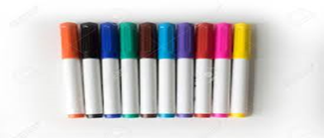 |  | Es un instrumento de escritura parecido al bolígrafo, que contiene su propia tinta borrable y cuyo uso principal es escribir sobre superficies acrílicas como tableros.
 |  | Especificaciones técnicas
 |  | Alto | N/A | Cm
 |  | Ancho | N/A | Cm
 |  | Material | Punta de fieltro, tinta borrable, cuerpo plástico
 |  | Color | Variados
 |  | Contenido mínimo | Caja x 12
 |  | Vida útil mínima | Material fungible
Requerimientos técnicos
Caja x 12 unidades de marcadores borrables. Unidades de color negro, azul, verde, rojo. Tinta borrable y punta para trazo grueso.
Código UNSPSC 44121708
Nota: las imágenes son de referencia, el elemento puede tener unas características similares, siempre y cuando cumpla o mejore las especificaciones técnicas.
Requerimientos de seguridad
En material no tóxico ni nocivo
Requerimientos de salubridad
Todos los materiales deben ser nuevos, visiblemente limpios y libres de infestaciones.

Ficha técnica No. 2 |  | Tijeras punta roma
Elemento análogo: | N/a | Categoría general | Material pedagógico
Elemento análogo: | N/a | Clasificación | Grupo de edad 3 a 6 años
Elemento análogo: | N/a | Categoría | Gráfica, plástica y visual
Imagen |  | Descripción y uso
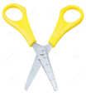 |  | Tijeras escolares punta roma de alta calidad para realizar trabajo plástico, recortar hojas cartulinas y papel en general.
 |  | Especificaciones técnicas
 |  | Largo máximo | 13 | Cm
 |  | Ancho máximo | 5.5 | Cm
 |  | Grosor | 3 | Mm
 |  | Material | Hojas en acero inoxidable y mango plástico antideslizante.
 |  | Color | Colores variados e intensos (primarios y secundarios)
 |  | Contenido | Unidad
 |  | Vida útil mínima | 10 | Años
Requerimientos técnicos
Tijera de estructura plástica para uso escolar, con punta redonda que evita lastimar a los niños, con muy buen filo y mango plástico antideslizante. Colores surtidos.

Código UNSPSC 44121618
Nota: las imágenes son de referencia, el elemento puede tener unas características similares, siempre y cuando cumpla o mejore las especificaciones técnicas.
Requerimientos de seguridad
Cada tijera debe tener punta roma, debe ser segura, elaborada en material no tóxico ni nocivo, resistentes a la manipulación, evitando que al deteriorarse sus partes puedan ser ingeridas por los niños y/o niñas. El material plástico antideslizante debe ser de alta densidad. Resistencia mecánica y la estabilidad suficiente para soportar las tensiones debidas al uso, sin roturas o deformaciones que puedan causar heridas. No se debe acercar el mango plástico a fuentes de calor. El uso de las tijeras es exclusivo para las actividades pedagógicas dirigidas por la maestra o maestro, y este elemento se debe mantener fuera del alcance de los niños y las niñas.
Requerimientos de salubridad
Se debe poder limpiar y desinfectar con todos los agentes de limpieza de uso comercial.
Todos los materiales deben ser nuevos, visiblemente limpios y libres de infestaciones.

Ficha técnica No. 3 |  | Cinta de enmascarar
Elemento análogo | N/A | Categoría general | Material pedagógico
Elemento análogo | N/A | Clasificación | 10 a 18 años
Elemento análogo | N/A | Categoría | Artes
Imagen |  | Descripción y uso
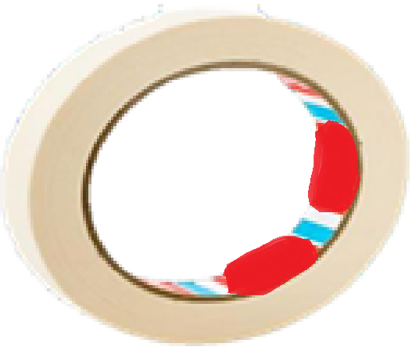 |  | La cinta de enmascarar es un tipo de cinta adhesiva fabricada generalmente con papel, de fácil desprendimiento y autoadhesiva.
 |  | Especificaciones técnicas
 |  | Largo | 40 | Metros
 |  | Ancho | 48 | Mm
 |  | Material | Papel adhesivo no tóxico
 |  | Color | Beige
 |  | Contenido mínimo | Unidad
 |  | Vida útil mínima | Material fungible
Requerimientos técnicos
Cinta de enmascarar de 48 mm x 40 m. Multiusos, para todo tipo de aplicación. Unidad
Código UNSPSC 31201503
Nota: las imágenes son de referencia, el elemento puede tener unas características similares, siempre y cuando cumpla o mejore las especificaciones técnicas.
Requerimientos de seguridad
En material no tóxico ni nocivo

Requerimientos de salubridad
Todos los materiales deben ser nuevos, visiblemente limpios y libres de infestaciones.

Ficha técnica No. 4 |  | Borrador peluche tablero
Elemento análogo | N/A | Categoría general | Material pedagógico
Elemento análogo | N/A | Clasificación | 11 a 16 años
Elemento análogo | N/A | Categoría | Artes
Imagen |  | Descripción y uso
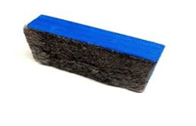 |  | Elemento para borrar los trazos hechos con marcador permanente sobre un tablero acrílico. Generalmente elaborado en madera o aglomerado de madera o plástico con una de sus caras cubiertas de fieltro o peluche o felpa de color.
 |  | Especificaciones técnicas
 |  | Alto | 2 | Cm
 |  | Largo | 11 | Cm
 |  | Ancho | 5 | Cm
 |  | Material | Madera o aglomerado de madera o plástico y fieltro o peluche o felpa
 |  | Color | Variados
 |  | Contenido mínimo | Unidad
 |  | Vida útil mínima | 3 años
Requerimientos técnicos
Unidad. Borrador en elaborado en madera o aglomerado de madera o plástico con una de sus caras cubiertas de fieltro o peluche o felpa de color para tablero acrílico, colores variados.

Código UNSPSC 44111909, 44111912

Nota: las imágenes son de referencia, el elemento puede tener unas características similares, siempre y cuando cumpla o mejore las especificaciones técnicas.
Requerimientos de seguridad
En material no tóxico ni nocivo
Requerimientos de salubridad
Todos los materiales deben ser nuevos, visiblemente limpios y libres de infestaciones.

Ficha técnica No. 5 |  | Marcadores permanentes
Elemento análogo | N/A | Categoría general | Material pedagógico
Elemento análogo | N/A | Clasificación | 11 a 16 años
Elemento análogo | N/A | Categoría | Artes
Imagen |  | Descripción y uso
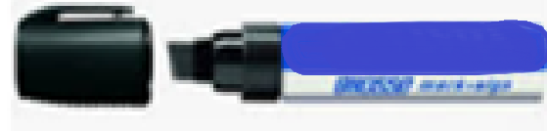 |  | Es un instrumento de escritura parecido al bolígrafo, que contiene su propia tinta y cuyo uso principal es escribir sobre superficies distintas al papel.
 |  | Especificaciones técnicas
 |  | Alto | N/A | Cm
 |  | Ancho | N/A | Cm
 |  | Material | Punta de fieltro, tinta permanente, cuerpo plástico
 |  | Color | Variados
 |  | Contenido mínimo | Caja x 12
 |  | Vida útil mínima | Material fungible
Requerimientos técnicos
Caja x 12 unidades de marcadores permanentes. Unidades de color negro, azul, verde, rojo. Tinta permanente y punta para trazo grueso.

Código UNSPSC 44121708

Nota: las imágenes son de referencia, el elemento puede tener unas características similares, siempre y cuando cumpla o mejore las especificaciones técnicas.
Requerimientos de seguridad
En material no tóxico ni nocivo
Requerimientos de salubridad
Todos los materiales deben ser nuevos, visiblemente limpios y libres de infestaciones.

Ficha técnica No. 6 |  | Papel bond
Elemento análogo | N/A | Categoría general | Material pedagógico
Elemento análogo | N/A | Clasificación | 10 a 18 años
Elemento análogo | N/A | Categoría | Artes
Imagen |  | Descripción y uso
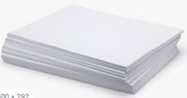 |  | El papel bond, es un tipo de papel fino de color blanco. Está fabricado a partir de propalcote, blanqueado. Se utiliza para correspondencia oficial, trazados de dibujos, escritura, entre otros.
 |  | Especificaciones técnicas
 |  | Alto | 21,6 | Cm
 |  | Ancho | 33 | Cm
 |  | Material | Bond
 |  | Color | Blanco
 |  | Contenido mínimo | Resma x 500 hojas
Requerimientos técnicos
Resma de 500n hojas tamaño oficio (aprox. 21.6 x 33), 75 gramos blanco, en su correspondiente empaque.

Código UNSPSC 60121104

Nota: las imágenes son de referencia, el elemento puede tener unas características similares, siempre y cuando cumpla o mejore las especificaciones técnicas.
Requerimientos de seguridad
En material no tóxico ni nocivo
Requerimientos de salubridad
Todos los materiales deben ser nuevos, visiblemente limpios y libres de infestaciones.

Ficha técnica No. 7 |  | Pliego papel Kraft
Elemento análogo | Papel periódico | Categoría general | Material pedagógico
Elemento análogo | Papel periódico | Clasificación | Grupo de edad 1 - 6 años
Elemento análogo | Papel periódico | Categoría | Gráfica, plástica y visual
Imagen |  | Descripción y uso
 |  | Fabricado a base de papel ecológico, es muy resistente al desgarro y la tracción. Sirve para hacer diferentes tipos de gráficos y pinturas, así como para modelar diferentes figuras tridimensionales o para cubrir objetos.
 |  | Especificaciones técnicas
 |  | Largo mínimo | 100 | M
 |  | Ancho mínimo | 65 a 70 | Cm
 |  | Gramaje | 60 | Gr
 |  | Material | Papel Kraft
 |  | Color | Marrón
 |  | Contenido mínimo | Pliego * 100
 |  | Vida útil mínima | 2 años
Requerimientos técnicos
Fabricado a base de papel ecológico, cuenta con un gramaje de 60 gr, largo 100 cm y ancho 65 a 70 cm. Debido a su consistencia también es un material resistente para arrugar y doblar, pero de igual manera permite ser rasgado sin dificultad.

Código UNSPSC 60121124
Nota: las imágenes son de referencia, el elemento puede tener unas características similares, siempre y cuando cumpla o mejore las especificaciones técnicas.
Requerimientos de seguridad
En material no tóxico ni nocivo, evitando que al deteriorarse sus partes puedan ser ingeridas por los niños y/o niñas. Debe permitir a los niños y las niñas la exploración, manipulación y el acercamiento a este sin que provea peligro. Resistencia mecánica y la estabilidad suficiente para soportar las tensiones debidas al uso.
Requerimientos de salubridad
Todos los materiales deben ser nuevos, visiblemente limpios y libres de infestaciones.

Ficha técnica No. 8 |  | Tajalápiz
Elemento análogo | N/A | Categoría general | Material pedagógico
Elemento análogo | N/A | Clasificación | 10 a 18 años
Elemento análogo | N/A | Categoría | Artes
Imagen |  | Descripción y uso
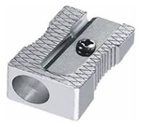 |  | Sacapuntas o afilalápices, es una maquinilla que se utiliza para afilar la madera y la punta de grafito de los lápices y colores escolares.
 |  | Especificaciones técnicas
 |  | Alto | 2.5 | Cm
 |  | Ancho | 1.5 | Cm
 |  | Material | Metal
 |  | Color | Metálico
 |  | Contenido mínimo | unidad
 |  | Vida útil mínima | 3 años
Requerimientos técnicos
Metálico, de aprox. 2.5 cm x 1.5 cm, la cuchilla de acero inoxidable, tornillo, de alta durabilidad.

Código UNSPSC 44121619

Nota: las imágenes son de referencia, el elemento puede tener unas características similares, siempre y cuando cumpla o mejore las especificaciones técnicas.
Requerimientos de seguridad
En material no tóxico ni nocivo
Requerimientos de salubridad
Todos los materiales deben ser nuevos, visiblemente limpios y libres de infestaciones.

Ficha técnica No. 9 |  | Cartulina pliego
Elemento análogo | N/A | Categoría general | Material pedagógico
Elemento análogo | N/A | Clasificación | 10 a 18 años
Elemento análogo | N/A | Categoría | Artes
Imagen |  | Descripción y uso
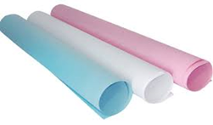 |  | Cartón delgado, más grueso y más resistente que el papel normal de escritura o impresión, pero más flexible y liviano que otras formas de cartón. Se usa para trazos gruesos con vinilos o marcadores.
 |  | Especificaciones técnicas
 |  | Largo | 100 | Cm
 |  | Ancho | 65 a 70 | Cm
 |  | Material | Celulosa
 |  | Color | Variados
 |  | Contenido | pliego
 |  | Vida útil mínima | Fungible
Requerimientos técnicos
Pliego de cartulina escolar plana 150 gr, largo 100 cm y ancho 65 a 70 cm, colores varios. Unidad x 10
Código UNSPSC 14111519
Nota: las imágenes son de referencia, el elemento puede tener unas características similares, siempre y cuando cumpla o mejore las especificaciones técnicas.
Requerimientos de seguridad
En material no tóxico ni nocivo

Requerimientos de salubridad
Todos los materiales deben ser nuevos, visiblemente limpios y libres de infestaciones.

Ficha técnica No. 10 |  | Cartulina octavos
Elemento análogo | N/A | Categoría general | Material pedagógico
Elemento análogo | N/A | Clasificación | 10 a 18 años
Elemento análogo | N/A | Categoría | Artes
Imagen |  | Descripción y uso
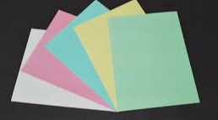 |  | Cartón delgado, más grueso y más resistente que el papel normal de escritura o impresión, pero más flexible y liviano que otras formas de cartón. Se usa para trazos gruesos con vinilos o marcadores.
 |  | Especificaciones técnicas
 |  | Alto | N/A | Cm
 |  | Ancho | N/A | Cm
 |  | Material | Celulosa
 |  | Color | Variados
 |  | Contenido mínimo | 10 hojas cada uno
 |  | Vida útil mínima | 3 años
Requerimientos técnicos
Cartulina corriente, en tamaño octavo, varios colores. Cada paquete debe contener 10 hojas de cartulina del mismo color, pero los 5 paquetes deben ser colores diferentes. Textura mate.
Código UNSPSC 60121104
Nota: las imágenes son de referencia, el elemento puede tener unas características similares, siempre y cuando cumpla o mejore las especificaciones técnicas.
Requerimientos de seguridad
En material no tóxico ni nocivo

Requerimientos de salubridad
Todos los materiales deben ser nuevos, visiblemente limpios y libres de infestaciones.

Ficha técnica No. 11 |  | Plastilina
Elemento análogo | N/A | Categoría general | Material pedagógico
Elemento análogo | N/A | Clasificación | 5 a 11 años
Elemento análogo | N/A | Categoría | Artes
Imagen |  | Descripción y uso
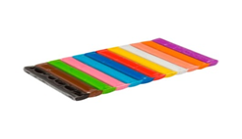 |  | La plastilina es un material plástico empleado para modelar, de colores variados, compuesto de sales de calcio, vaselina y otros compuestos alifáticos, principalmente ácido esteárico y es apto para el uso de los niños.
 |  | Especificaciones técnicas
 |  | Alto | 17 | Cm
 |  | Ancho | N/A | Cm
 |  | Material | Sales de calcio, vaselina, compuestos alifáticos.
 |  | Color | Variados
 |  | Contenido mínimo | Caja por 12 barras
 |  | Vida útil mínima | 3 años
Requerimientos técnicos
Caja por 12 barras de colores primarios, secundarios y otros, de 17 cm de largo, de consistencia blanda, para moldear, reutilizable, que no se seque al estar expuesta al aire libre, no toxica, que no se adhiera a las manos, que no manche ni las manos ni la ropa.
Código UNSPSC 60124314
Nota: las imágenes son de referencia, el elemento puede tener unas características similares, siempre y cuando cumpla o mejore las especificaciones técnicas.
Requerimientos de seguridad
En material no tóxico ni nocivo

Requerimientos de salubridad
Todos los materiales deben ser nuevos, visiblemente limpios y libres de infestaciones.

Ficha técnica No. 12 |  | Caja de lápiz
Elemento análogo | N/A | Categoría general | Material pedagógico
Elemento análogo | N/A | Clasificación | 10 a 18 años
Elemento análogo | N/A | Categoría | Artes
Imagen |  | Descripción y uso
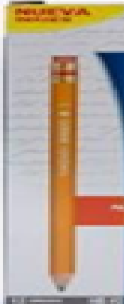 |  | Es un cilindro delgado generalmente de madera y grafito, con el fin de hacer trazos y marcas sobre superficies como el papel, madera, entre otros.
 |  | Especificaciones técnicas
 |  | Largo | 17 a 20 | Cm
 |  | Diámetro cuerpo | 0.7 a 1 | Cm
 |  | Material | Madera y grafito
 |  | Color | Grafito
 |  | Contenido mínimo | Caja por 12
 |  | Vida útil mínima | Material fungible
Requerimientos técnicos
Caja por 12 lápices de mina negra. Resistente y duradero, garantiza que su barril no se abre, ni se astilla. Posee mina de grafito 2hb. Puede ser triangular o hexagonal.
Código UNSPSC 60121518, 44121706
Nota: las imágenes son de referencia, el elemento puede tener unas características similares, siempre y cuando cumpla o mejore las especificaciones técnicas.
Requerimientos de seguridad
En material no tóxico ni nocivo.
Requerimientos de salubridad
Todos los materiales deben ser nuevos, visiblemente limpios y libres de infestaciones.

Ficha técnica No. 13 |  | Caja de colores
Elemento análogo | N/A | Categoría general | Material pedagógico
Elemento análogo | N/A | Clasificación | 10 a 18 años
Elemento análogo | N/A | Categoría | Artes
Imagen |  | Descripción y uso
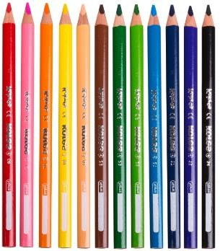 |  | Es un cilindro delgado generalmente de madera y con un alma de colores diferentes cada uno, con el fin de hacer trazos y marcas sobre superficies como el papel, madera, entre otros.
 |  | Especificaciones técnicas
 |  | Largo | 17 a 20 | Cm
 |  | Diámetro cuerpo | 0.7 a 1 | Cm
 |  | Material | Madera
 |  | Color | Variados
 |  | Contenido mínimo | Caja por 12
 |  | Vida útil mínima | Material fungible
Requerimientos técnicos
Caja por 12 lápices de colores primarios, secundarios y otros, mina blanda entre 3 a 4 mm de diámetro, aprox. 17 a 20 cm de largo, diámetro del cuerpo de 0.7 a 1 cm, gran resistencia, mejor cobertura y duración, no tóxico, lavable, que no manche ni las manos y ni la ropa.
Código UNSPSC 44121707
Nota: las imágenes son de referencia, el elemento puede tener unas características similares, siempre y cuando cumpla o mejore las especificaciones técnicas.
Requerimientos de seguridad
En material no tóxico ni nocivo.
Requerimientos de salubridad
Todos los materiales deben ser nuevos, visiblemente limpios y libres de infestaciones.

Ficha técnica No. 14 |  | Vinilos
Elemento análogo | N/A | Categoría general | Material pedagógico
Elemento análogo | N/A | Clasificación | 10 a 18 años
Elemento análogo | N/A | Categoría | Artes
Imagen |  | Descripción y uso
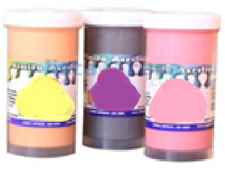 |  | Pintura de agua con resinas acrílicas de colores, para cubrir superficies con un terminado homogéneo.
 |  | Especificaciones técnicas
 |  | Alto | N/A | Cm
 |  | Ancho | N/A | Cm
 |  | Material | Resina acrílica
 |  | Color | Variados
 |  | Contenido mínimo | Caja por 6 unidades cada una de 120 CC.
 |  | Vida útil mínima | Material fungible
Requerimientos técnicos
Pintura al agua que tiene base en resina acrílica de avanzada tecnología. No es tóxica, está libre de solventes derivados del petróleo y no produce reacción química. Colores surtidos caja por 6 unidades cada una de 120 CC.
Código UNSPSC 60121001, 60121200
Nota: las imágenes son de referencia, el elemento puede tener unas características similares, siempre y cuando cumpla o mejore las especificaciones técnicas.

Requerimientos de seguridad
En material no tóxico ni nocivo
Requerimientos de salubridad
Todos los materiales deben ser nuevos, visiblemente limpios y libres de infestaciones.

Ficha técnica No. 15 |  | Juego de pinceles
Elemento análogo | N/A | Categoría general | Material pedagógico
Elemento análogo | N/A | Clasificación | Grupo de edad 4 a 6 años
Elemento análogo | N/A | Categoría | Gráfica, plástica y visual
Imagen |  | Descripción y uso
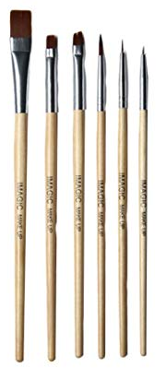 |  | Set de 10 pinceles para alto tráfico, planos y redondos, de cerdas suaves, de diferentes tamaños, con mango en madera, ensamblados con resina epóxica mejorada que minimiza la caída de las cerdas, 100% cerda natural. Sirve para pintar superficies grandes, medianas y pequeñas sobre papel de diversa composición, cartulina o cartón, muros, pisos, etc.
 |  | Especificaciones técnicas
 |  | Materiales | Mango: madera, cerdas naturales de origen vegetal, virola de acero (abrazadera metálica que mantiene unidas las cerdas).
 |  | Tamaños | 4 pinceles delgados: números 2 a 5.  4 pinceles medianos. Números 6 a 8.  4 pinceles pequeños: números 9 a 12
 |  | Tipos | 6 pinceles planos y 6 pinceles redondos.
 |  | Color | Mango color natural, lacado o inmunizado mate.
 |  | Contenido mínimo | Set de 12 pinceles.
 |  | Vida útil mínima | 3 años
Requerimientos técnicos
Pinceles planos y redondos de diferentes tamaños, con cerdas suaves naturales, mango en madera color natural lacado mate, ensamblados con resina epóxica mejorada que minimiza la caída de las cerdas, virola de acero. Las cerdas deben ser suaves al tacto y presentar un alto nivel de absorción y flexibilidad. No deben presentar rebabas o residuos de laca o pegamento. La virola debe estar firmemente adherida y ensamblada al mango y presentar una alta resistencia al uso de alto tráfico.

Código UNSPSC 60121200
Nota: las imágenes son de referencia, el elemento puede tener unas características similares, siempre y cuando cumpla o mejore las especificaciones técnicas.
Requerimientos de seguridad
En material no tóxico ni nocivo, resistentes a la manipulación, evitando que, al deteriorarse, sus partes puedan ser ingeridas por los niños y/o niñas. Debe permitir a los niños y las niñas la exploración, manipulación y el acercamiento a este sin que provea peligro. Resistencia mecánica y la estabilidad suficiente para soportar las tensiones debidas al uso, sin roturas o deformaciones que puedan causar heridas.
Requerimientos de salubridad
Se debe poder limpiar y desinfectar con todos los agentes de limpieza de uso comercial.
Todos los materiales deben ser nuevos, visiblemente limpios y libres de infestaciones.

Ficha técnica No. 16 |  | Bolígrafo
Elemento análogo | N/A | Categoría general | Material pedagógico
Elemento análogo | N/A | Clasificación | 10 a 18 años
Elemento análogo | N/A | Categoría | Papelería
Imagen |  | Descripción y uso
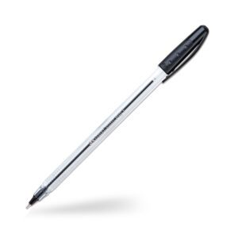 |  | Tubo de plástico, metal o aleaciones de distintos plásticos o metales que contiene la tinta y que tiene, en un extremo, la punta de escritura, que engarza una pequeña esfera o bola, de la que toma el nombre, y que sirve para regular la salida de tinta al papel
 |  | Especificaciones técnicas
 |  | Largo | 17 a 20 | Cm
 |  | Diámetro cuerpo | 0.7 a 1 | Cm
 |  | Material | Plástico
 |  | Color | negro
 |  | Contenido mínimo | Paquete de dos (2) unidades
 |  | Vida útil mínima | Material fungible
Requerimientos técnicos
Paquete de 2 unidades. Resistente y duradero, garantiza que su barril no se abre.
Código UNSPSC 44121701
Nota: las imágenes son de referencia, el elemento puede tener unas características similares, siempre y cuando cumpla o mejore las especificaciones técnicas.
Requerimientos de seguridad
En material no tóxico ni nocivo.
Requerimientos de salubridad
Todos los materiales deben ser nuevos, visiblemente limpios y libres de infestaciones.

Ficha técnica No. 17 |  | Caja de plumones
Elemento análogo | N/A | Categoría general | Material pedagógico
Elemento análogo | N/A | Clasificación | 6 a 18 años
Elemento análogo | N/A | Categoría | Papelería
Imagen |  | Descripción y uso
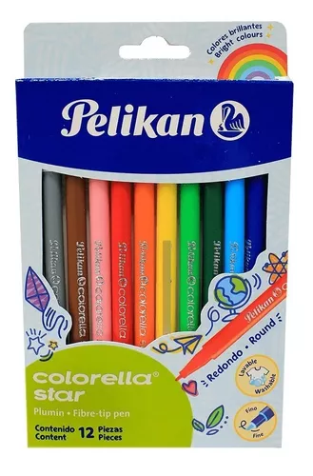 |  | Marcadores de colores surtidos, que contienen en su interior tinta lavable a base de agua y colorantes alimentarios, con punta de fibra. Se utilizan para hacer trazos y marcas sobre superficies como el papel, cartulina, madera, entre otros.
 |  | Especificaciones técnicas
 |  | Largo | 17 a 20 | Cm
 |  | Diámetro cuerpo | 0.7 a 1 | Cm
 |  | Material | Plástico
 |  | Color | Variados
 |  | Contenido mínimo | Caja por 12
 |  | Vida útil mínima | Material fungible
Requerimientos técnicos
Caja por 12 plumones de colores primarios, secundarios y otros, que contienen en su interior tinta lavable a base de agua y colorantes alimentarios, con punta de fibra de gran resistencia y duración, no tóxico, lavable, que no manche ni las manos y ni la ropa.
Código UNSPSC 44121708
Nota: las imágenes son de referencia, el elemento puede tener unas características similares, siempre y cuando cumpla o mejore las especificaciones técnicas.
Requerimientos de seguridad
En material no tóxico ni nocivo.
Requerimientos de salubridad
Todos los materiales deben ser nuevos, visiblemente limpios y libres de infestaciones.

